Docker UI

DockerUI用于管理和运行Container，基于Docker API的web应用程序，提供等同Docker命令行的大部分功能，支持Container，image管理

1. 拉取docker ui镜像

*docker pull uifd/ui-for-docker*

查看下载的images，如下：

*$docker images*

*REPOSITORY TAG IMAGE ID CREATED SIZE*

*uifd/ui-for-docker latest 965940f98fa5 16 months ago 8.1MB*

1. 启动docker ui 容器

*docker run -it -d --name docker-web -p 9000:9000 -v /var/run/docker.sock:/var/run/docker.sock docker.io/uifd/ui-for-docker*

查看启动的container

*# docker ps*

*CONTAINER ID IMAGE COMMAND CREATED STATUS PORTS NAMES*

*2096b14c2771 uifd/ui-for-docker "/ui-for-docker" 7 minutes ago Up 7 minutes 0.0.0.0:9000->9000/tcp docker-web*

1. 对外提供的端口为9000，打开页面如下：

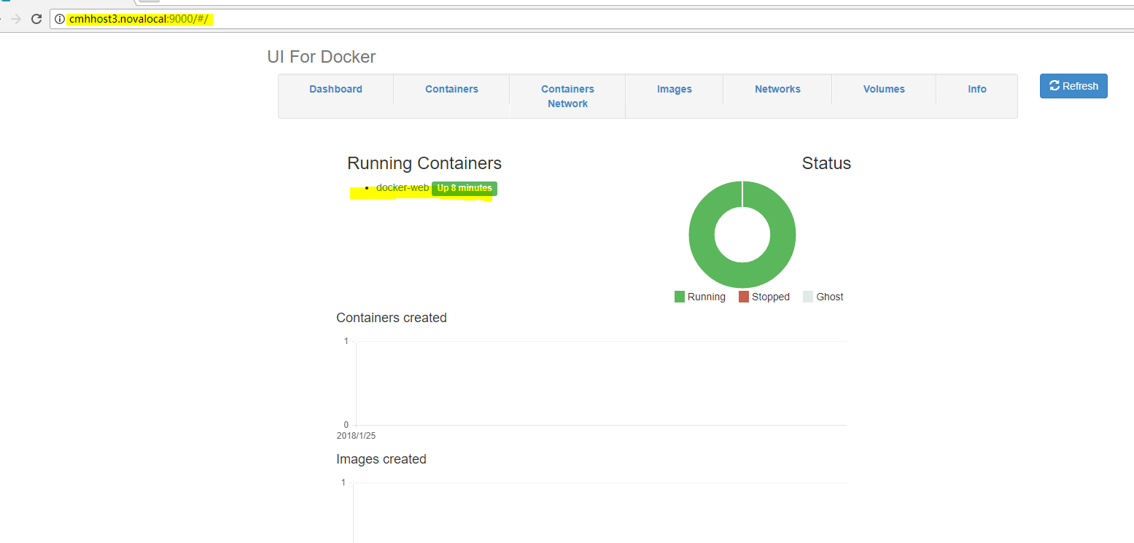

https://github.com/kevana/ui-for-docker